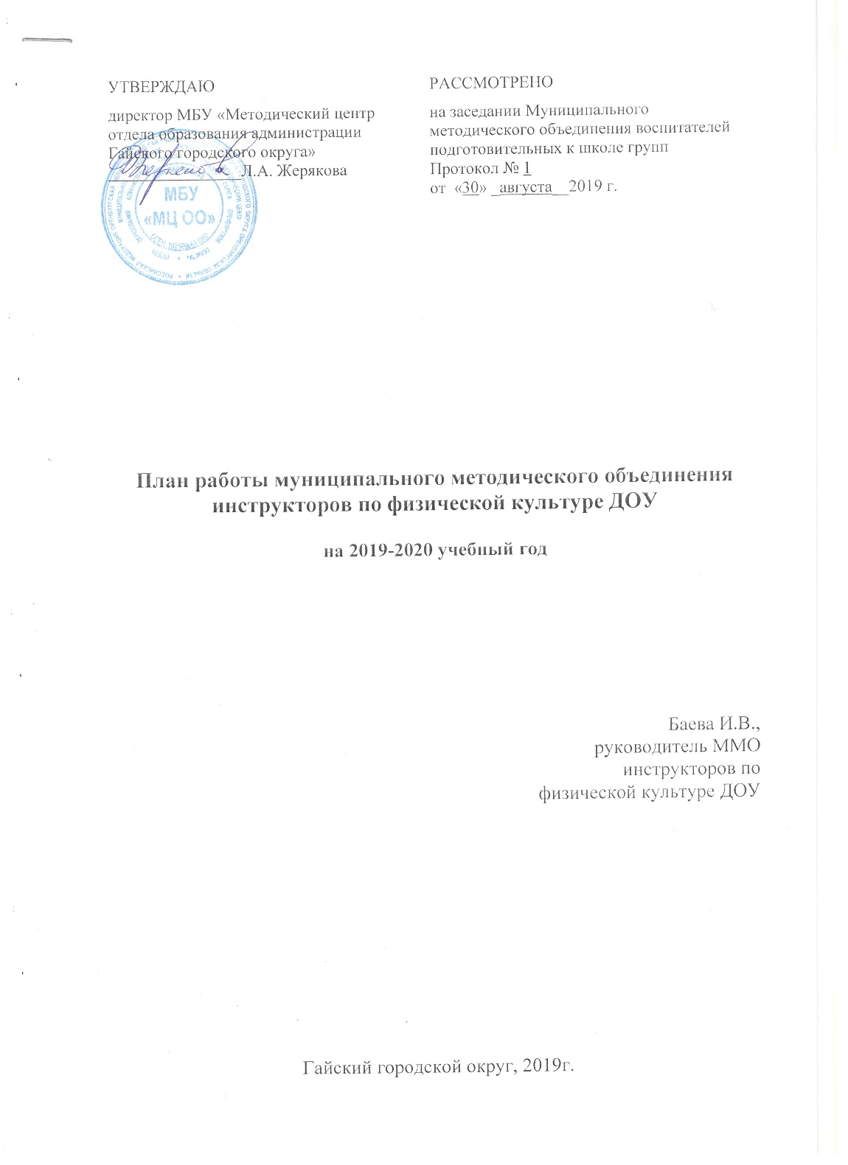

Руководитель ММО: Баева И.В., заместитель директора МАОУ «СОШ №10» города Гая Оренбургской области

Участники ММО: инструктора по физической культуре дошкольных образовательных организаций Гайского городского округа

Тема: «Повышение профессиональной компетентности педагогов дошкольной образовательной организации».

Цель: формирование у педагогов потребности профессионального роста как условие достижения эффективности и результативности образовательного процесса.

Задачи:
1. Совершенствование качества дошкольного образования через повышение профессионального мастерства педагогов.
2. Формирование банка опыта инновационной деятельности ММО инструкторов по физической культуре
3. Обеспечение условий для успешной апробации новых образовательных программ, педагогических технологий, учебных пособий и др.
4. Оказание методической и практической помощи педагогам.

№ | Тема мероприятия,  форма проведения | Содержание деятельности | Дата, место проведения | Ответственный
1. | Организационно-методическое совещание в форме круглого стола  «Особенности проектирования образовательной деятельности в соответствии с ФГОС ДО как основы деятельности дошкольной образовательной организации в 2019-2020 году» | - Вступительное слово руководителя ММО.  2. Рассмотрение и утверждение плана работы ММО на 2019-2020 учебный год.  2. Анкетирование инструкторов по физической культуре ДОО с целью выявлении проблемных вопросов в организации двигательной деятельности в соответствии с ФГОС ДО.  3. Выступление для педагогов «Профессиональный стандарт для инструкторов-методистов по адаптивной физической культуре».  4. Дискуссия «Что мешает мне реализовывать ФГОС ДО. Типичные ошибки педагогов при реализации ФГОС ДО»  5. Подведение итогов работы ММО. | Август  МАОУ «СОШ №10»  К.Д.О. №6 | Руководитель МО Баева И.В.  инструктор по физкультуре МАДОУ №19  Карабутова В.А.  инструктор по физкультуре МАДОУ №18  Кичигина Н.А.
2  2. | Педагогическая гостиная  «Инновационные технологии в развитии физических качеств дошкольников» | - Вступительное слово руководителя ММО.  - Сообщение на тему: «Инновационные технологии физкультурно- оздоровительной работы на занятиях в ДОУ».  - Просмотр ООД в старшем дошкольном возрасте на тему: «Юный почтальон».  - Подведение итогов работы ММО. | Октябрь  I половина  2019 г.  МАДОУ № 19 | Инструктор по физкультуре  МАДОУ № 14  Гордиенко Е.В.  Инструктор по физкультуре  МАДОУ №19  Карабутова В.А.
3  3. | Традиционная форма  «Реализация модели непрерывной образовательной вертикали в условиях инклюзивного образования в ДОО» | - Вступительное слово руководителя ММО.  2. Выступление на тему: «Взаимодействие инструктора по физической культуре с педагогами ДОУ по сопровождению инклюзии».  3. Просмотр театрализованной НОД в подготовительной к школе группе по сказке «Дюймовочка».  4. Подведение итогов работы ММО. | Ноябрь  II половина  2019 г.  МБДОУ №15 | Инструктор по физкультуре  МАОУ «СОШ №10»  Ганеева А.Р.  Инструктор по физкультуре  МБДОУ №15  Ловыгина Л.И.
4. | Семинар - практикум  «Физкультурно-образовательное пространство дошкольного учреждения как условие подготовки детей к сдаче норм комплекса ГТО». | - Вступительное слово руководителя ММО.  2. Выступление на тему: «Возрождение ГТО в детском саду»  3. Просмотр спортивного праздника «Готов трудиться, заниматься!»  4. Подведение итогов работы ММО. | Январь  II половина  20120 г.  МАДОУ №17 | Инструктор по физкультуре  МАДОУ №17  Янтюрина Д.Т.
5. | Мастер – класс  «Квест – игра как форма организации образовательной деятельности в ДОУ» | 1.Вступительное слово руководителя ММО.  2. Консультация «Применение квест-технологии в образовательном процессе ДОУ»  3. Просмотр квест-игры «  4. Подведение итогов работы ММО. | Февраль  I половина  2020 г.  МАДОУ № 18 | Инструктор по физкультуре МАДОУ №21 Ротина М.Х.  инструктор по физкультуре МАДОУ №18  Кичигина Н.А.
.  6. | Игровая программа | - Вступительное слово руководителя ММО о подготовке к проведению муниципального спортивного праздника среди ДОУ «Веселые старты», «Папа, мама, я – спортивная семья».  2. Подведение итогов работы ММО. | Апрель  I половина  2020 г.  МАОУ  «СОШ №10» | Руководитель ММО
7. | Круглый стол  «ММО, как структура, осуществляющая обмен опытом работы и консультационную помощь в процессе профессионального роста и развития педагогических работников ДОУ» | - Вступительное слово руководителя ММО.  - Творческие отчёты инструкторов по физкультуре.  3.Подведение итогов работы ГМО за 2019-2020 учебный год.  4. Проект плана работы на 2020-2021 г. | Май 2020 г.  МАОУ  «СОШ №10» | Инструктора  по физкультуре  Руководитель ММО

